Низкорамный 3-х осный трал СпецПрицеп 994273
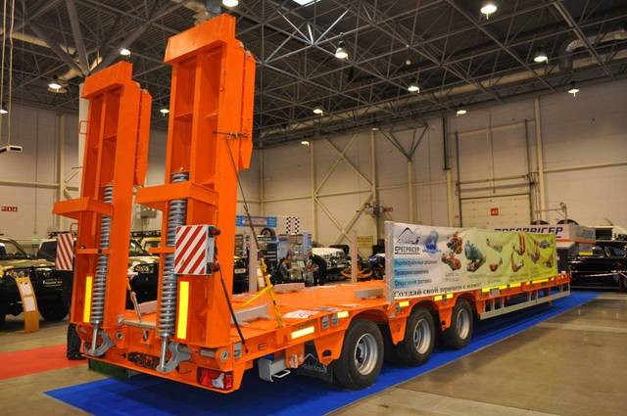
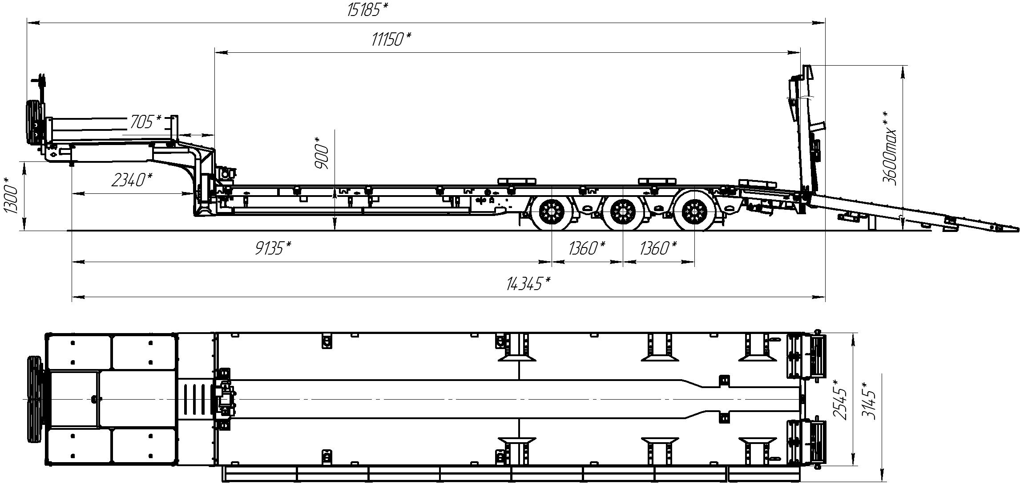

Грузоподъемность 45 000 кг;
погрузочная высота 900 мм;
груз. площ. ДхШ 11150x2545 мм;
с выдвижными уширителями до 3145 мм и ящиками под них
габаритная длина от шкворня 14345 мм.
межосевое расстояние 1360 мм,
шины Cordiant - 235/75R17,5 (12 шт. + 2 шт. запасные);
оси ROR (Италия) - 3шт (3 стационарные);
пневматическая подвеска с регулировкой по высоте;
шкворень JOST пр-ва Германии 2 дюйма;
опоры JOST пр-ва Германии механические двухскоростные,
водостойкая светотехника,
ЕBS WABCO,
коуши для увязки груза, утопленные в настил,
стопора от бокового смещения,
лебедка для подъема запасного колеса,
борта на гусаке (алюминиевые, съемные, 400 мм),
карманы под стойки. (4 пары)
Механические трапы двойного сложения (угол заезда – 8+8º),
механические опоры на скосе,
Высота ССУ – 1350 мм.

